Acquisition d'un logiciel Monitoring et de Reporting pour les plateformes Active Directory et Exchange

Description du contexte Général du projet :

Dans le cadre de sa stratégie de digitalisation des services, l’entreprise est confrontée à des difficultés liées à la gestion manuelle des logs sur ses plateformes Active Directory (AD) et Exchange (EXCH). Les processus actuels ne permettent pas de collecter, corréler et analyser les logs de manière efficace, ce qui rend la détection des anomalies lente et peu fiable.
Afin d'améliorer la gestion des infrastructures critiques, l’entreprise souhaite acquérir une solution capable de fournir des fonctionnalités avancées de monitoring en temps réel. Cette solution permettra également de générer des rapports détaillés d’avoir une visibilité détaillée des différents composants de la plateforme et de remonter les incidents critiques pour éviter toute dégradation des services.

LOGICIEL DE MONITORING
ET DE REPORTING
SERVER
EXCHANGE
SERVER ACTIVE DIRECTORY
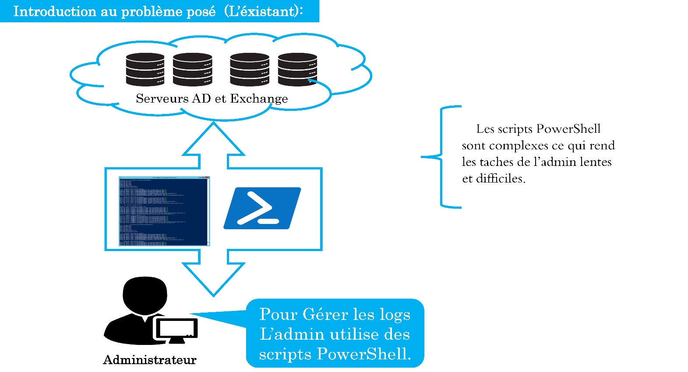
Introduction au problème posé :

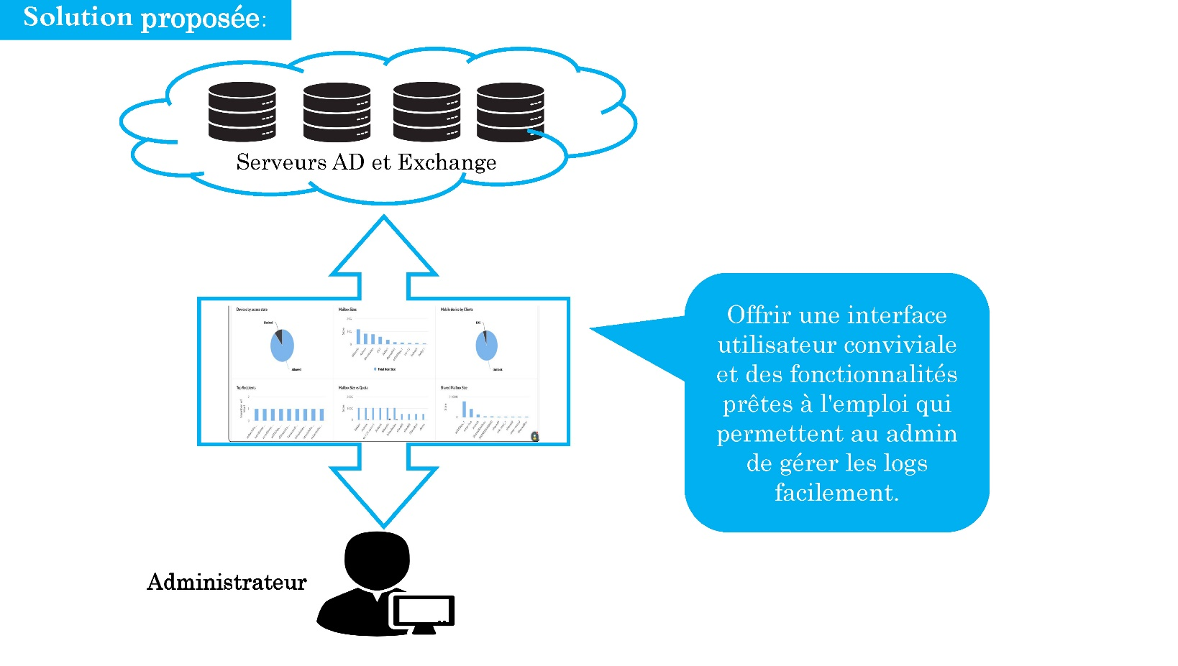
Expression fonctionnelle du besoin :
Besoins Fonctionnels :

- Collecte des Logs
Collecter les logs des serveurs Active Directory et Exchange en temps réel, en s’assurant de ne pas perdre de données.
- Corrélation des Événements
Collecter et analyser les événements provenant de plusieurs sources pour identifier des anomalies et des comportements suspects.
Mettre en place des mécanismes d’alertes automatiques en cas de détection d’événements anormaux.

- Monitoring en Temps Réel
Permettre la surveillance en temps réel de la plateforme Active Directory et Exchange.
Générer des alertes automatiques lorsque des événements critiques sont détectés, tels que des erreurs système, des échecs d’authentification, ou des modifications non autorisées
- Audit des Modification
Suivre et enregistrer toutes les modifications effectuées sur Active Directory et Exchange.
Conserver un historique des changements.
- Génération et Planification de Rapports
Générer des rapports personnalisés basés sur les données collectées (logs, événements corrélés, modifications, etc.).
Prévoir la planification automatique de rapports (quotidiens, hebdomadaires, mensuels).
- Identification et Remontée des Anomalies
Détecter et signaler les comportements anormaux (tentatives répétées de connexion échouées, accès non autorisés, modifications inattendues).
- Interface de Consultation
Fournir une interface pour consulter les logs, visualiser les alertes et accéder aux rapports.
Intégrer des fonctionnalités de recherche pour retrouver rapidement des événements spécifiques ou des ensembles de données.
- Sécurité et Accès
Intégrer des mécanismes d’accès sécurisés à la plateforme.
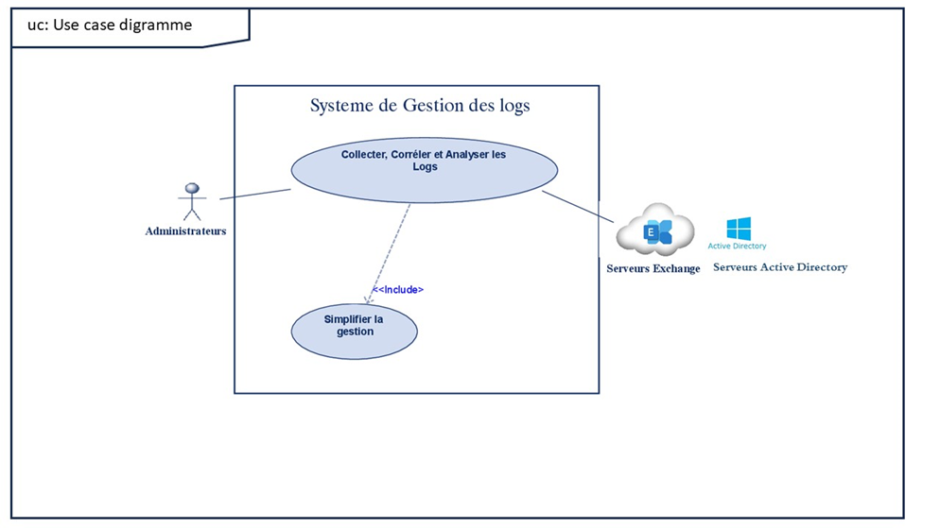Assurer la confidentialité et l’intégrité des données collectées.

Les contraintes
- Compatibilité : Le logiciel doit être compatible avec les versions d’Active Directory et d’Exchange utilisées (mentionner les versions).
- Environnement : Le logiciel devra s'intégrer aux systèmes d’exploitation existants (Windows Server).
- Le logiciel doit pouvoir évoluer pour supporter l’ajout futur de serveurs supplémentaires.
- Sécurité : Respect des normes de sécurité en vigueur, avec une gestion des droits d’accès par rôle.
- Le logiciel doit être mis en ligne d’ici le 19 décembre 2024.
- Avoir une infrastructure d'Active Directory et Exchange pour tester les fonctionnalités développées.

Les livrables

- Cahier des charges fonctionnel
- Description des besoins et exigences spécifiques : Rapport hebdomadaire ou par semaine sur l'ensemble du système. Arriver à facilement détecter les anomalies et les problèmes survenu sur un appareil de l'entreprise ainsi les résoudre sans toutefois le faire manuellement
- Fonctionnalités requises : collecte des logs, corrélation, reporting, monitoring, audit des changements.

- Analyse de marché et sélection des logiciels
- Étude des différentes solutions disponibles sur le marché : Une multitude de solutions telle que le LogRhythm, le Splunk et bien d'autres.
- Évaluation des critères de sélection (fonctionnalités, coût, support, compatibilité).

- Rapport d'évaluation des fournisseurs
- Comparaison des fournisseurs présélectionnés.
- Avantages et inconvénients de chaque solution.

- Plan de déploiement
- Stratégie de mise en œuvre de la solution choisie.
- Étapes de configuration, tests et validation.

- Documentation technique
- Guides d’installation et de configuration.
- Manuels d’utilisation pour les utilisateurs finaux.

- Plan de formation
- Programme de formation pour les administrateurs et utilisateurs.
- Sessions de formation et supports pédagogiques.

- Rapport de suivi post-implémentation
- Évaluation de la performance de la solution après sa mise en production.
- Retour d’expérience et ajustements nécessaires.

Benchmark
Le Web présente une panoplie de solutions pour parvenir à la réalisation des fonctionnalités recherché, mais souvent coûteuse et moins accessible. En voici quelques-uns :

Solution | Fonctionnalités | Avantages | Inconvénients
Splunk | • Collecte et analyse de données en temps réel : Permet de rassembler les données de différents systèmes pour une analyse immédiate.  • Tableau de bord personnalisable : Offre la possibilité de créer des visualisations spécifiques aux besoins.  • Alertes sur anomalies : Envoie des notifications en cas de détection de comportements inhabituels. | Très flexible et puissant pour l'analyse des logs | Coût élevé
LogRhythm | • Monitoring des logs : Surveille les événements provenant de différentes sources.  • Gestion des incidents : Facilite l'identification et le traitement des incidents de sécurité.  • Rapports automatisés : Génère automatiquement des rapports pour les audits ou la conformité. | Intégration facile avec Active Directory et Exchange | Nécessite une configuration complexe
Microsoft Sentinel | • Surveillance et protection de l’environnement : Supervise les activités pour détecter les menaces.  • Intégration native avec les produits Microsoft : Se connecte facilement à l'écosystème Microsoft.  • Analyse des menaces : Utilise des outils d'analyse pour détecter les activités suspectes. | Solution on-premise, évolutivité | Dépendance à l'environnement Microsoft
ManageEngine AD Audit Plus | • Audit des changements dans AD : Surveille les modifications au sein d'Active Directory.  • Génération de rapports en temps réel : Produit des rapports sur les activités et les changements.  • Alertes de sécurité : Envoie des notifications pour des événements critiques. | Spécifiquement conçu pour Active Directory | Moins de fonctionnalités avancées
ManageEngine Exchange Report Plus | • Reporting pour Exchange : Fournit des rapports détaillés sur les boîtes aux lettres et l'utilisation d'Exchange.  • Rapports personnalisés : Permet d'adapter les rapports aux besoins spécifiques.  • Suivi des activités des boîtes aux lettres : Surveille l'activité dans les boîtes aux lettres d'Exchange. | Orienté spécifiquement pour l'analyse d'Exchange | Fonctionnalités limitées
ELK Stack (Elasticsearch, Logstash, Kibana) | • Collecte et analyse des données log : Rassemble les données à partir de différentes sources pour les analyser.  • Visualisation des données : Kibana permet de créer des tableaux de bord et des graphiques.  • Architecture open-source : Très flexible et personnalisable pour s'adapter aux besoins spécifiques. | Open-source, très personnalisable | Nécessite des compétences techniques pour la mise en œuvre

Conclusion

Afin d'optimiser la gestion des infrastructures critiques comme Active Directory et Exchange, l'entreprise souhaite mettre en place une solution de monitoring avancée. Cette initiative répond au besoin urgent de collecter, corréler et analyser les logs en temps réel, tout en améliorant la détection des anomalies et la génération de rapports automatisés. La solution choisie devra être compatible avec les environnements existants, respecter les normes de sécurité en vigueur, et offrir une évolutivité pour soutenir l'ajout de nouveaux serveurs. En parallèle, des tests rigoureux seront réalisés sur une plateforme d'AD et d'Exchange dédiée, garantissant que les fonctionnalités développées répondent pleinement aux attentes de l’équipe IT.

Annexe

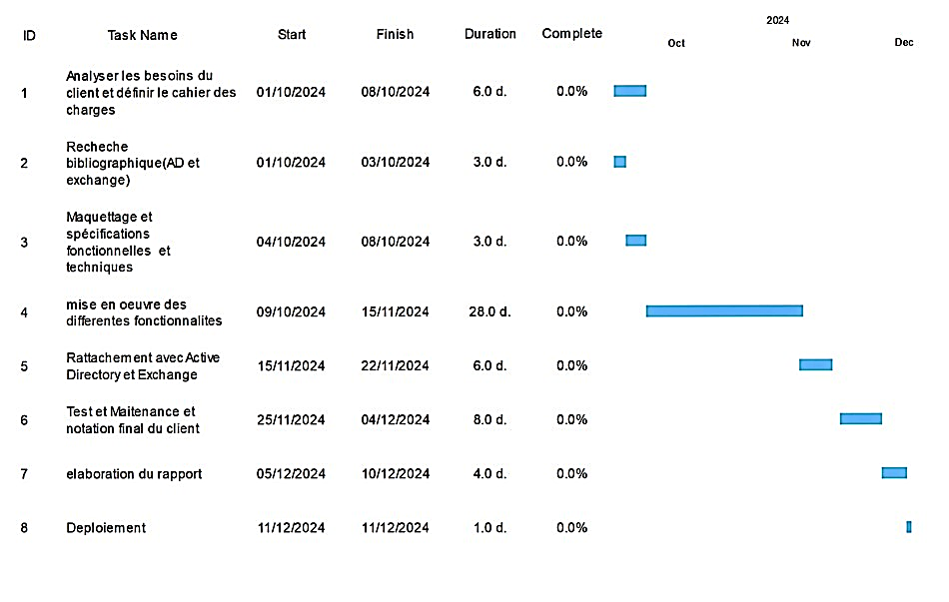
- Planning du projet

- https://www.proofpoint.com/fr/threat-reference/active-directory
- Https://s40823.pcdn.co/wp-content/uploads/2021/05/Exchange-Server-2016-Quick-Start-Guide-v1.0.pdf
- https://download.microsoft.com/download/A/0/4/A047776B-1E77-4564-AD37-5F56F66B61FD/Workshop_Office-365-Exchange-Online-Administration-and-Configuration.pdf
- https://www.mysqltutorial.org/

Signature: Approved

